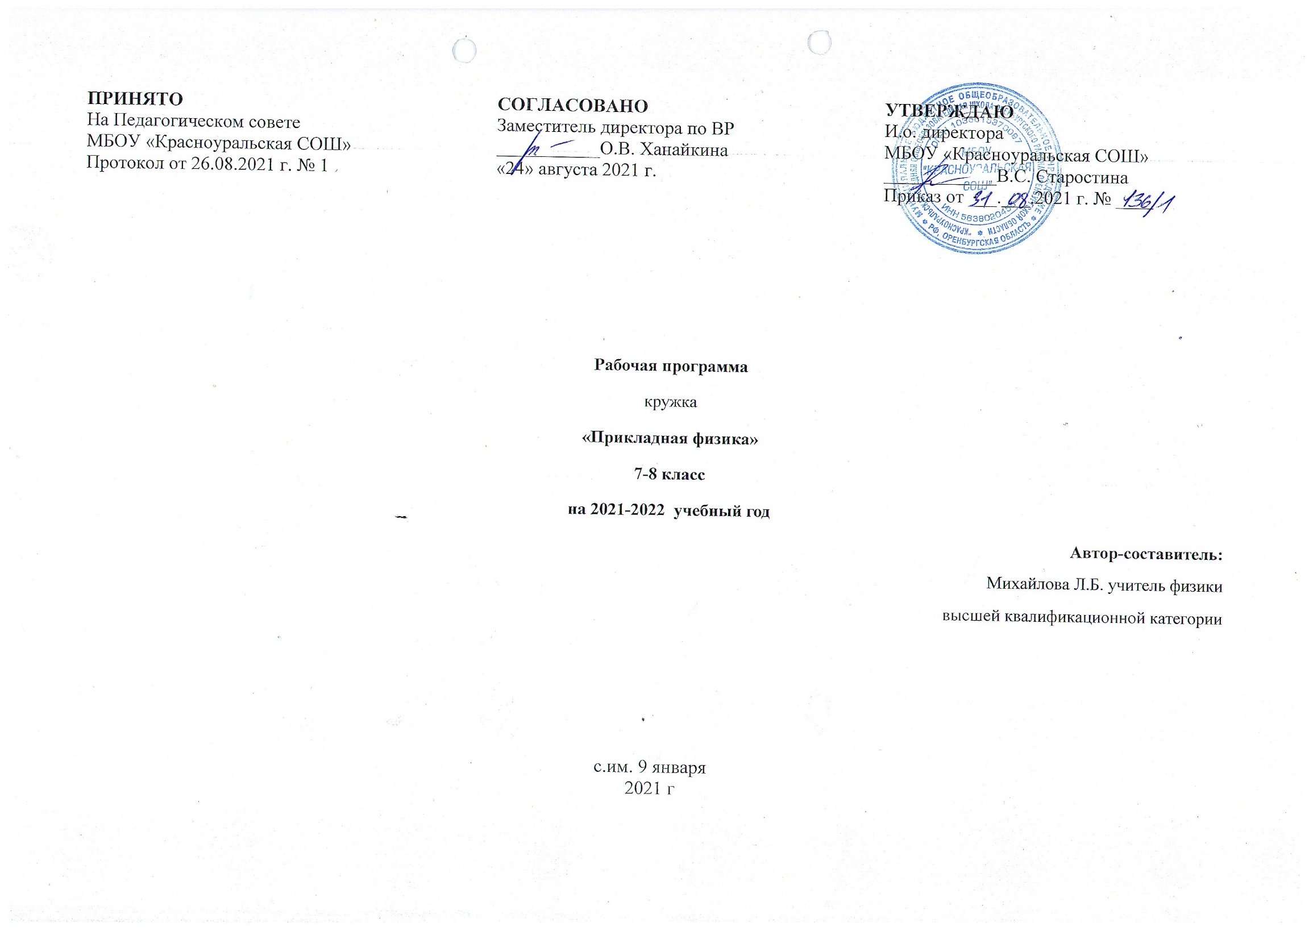Рабочая программа составлена на основе следующих нормативных документов:

1. Федеральным законом от 29.12.2012 № 273-ФЗ «Об образовании в Российской Федерации»;
2. Федеральным государственным образовательным стандартом основного общего образования, утв. приказом Минобрнауки России от 17.12.2010 № 1897;
3. Требования к результатам основного общего образования, представленных в Федеральном государственном стандарте общего образования второго поколения;
4. Основная образовательная программа основного общего образования МКОУ «Зиловская СОШ»
5. Учебный план М\КОУ «Зиловская СОШ» на 2023-2024 учебный год

**Пояснительная записка**

**Направленность программы**

Программа «Прикладная физика» имеет естественнонаучную направленность, ориентирована на активное приобщение детей к познанию окружающего мира, выполнение работ исследовательского характера, решение разных типов задач, постановку эксперимента, работу с дополнительными источниками информации, в том числе электронными.

**Актуальность программы**

Воспитание творческой активности учащихся в процессе изучения ими физики является одной из актуальных задач, стоящих перед учителями физики в современной школе. Основными средствами такого воспитания и развития способностей учащихся являются экспериментальные исследования и задачи. Умением решать задачи характеризуется в первую очередь состояние подготовки учащихся, глубина усвоения учебного материала. Решение нестандартных задач и проведение занимательных экспериментальных заданий способствует пробуждению и развитию у них устойчивого интереса к физике.

Программа дополнительного образования составлена и спланирована так, что занятия приучают к самостоятельной творческой работе, развивают инициативу учащихся, вносят элементы исследования в их работу, содействуют выбору будущей профессии. Кроме того, они имеют большое воспитательное значение, способствуя развитию личности учащегося как члена коллектива, воспитывают чувство ответственности за порученное дело, готовят к трудовой деятельности.

Опыт самостоятельного выполнения сначала простых физических экспериментов, затем заданий исследовательского типа позволит ученику либо убедиться в правильности своего предварительного выбора, либо изменить свой выбор и испытать свои способности на каком-то ином направлении. Программой предусмотрено знакомство учащихся с важнейшими путями и методами применения физических знаний на практике, формирование целостной естественнонаучной картины мира. Это позволит не только углубить получаемые знания и осуществить межпредметные связи, но и показать ученику, как связан изучаемый материал с повседневной жизнью, показать его практическое значение.

**Цель:** развитие у учащихся познавательных интересов, интеллектуальных и творческих способностей, исследовательских и экспериментаторских навыков в ходе решения практических задач и самостоятельного приобретения новых знаний.

**Задачи:**

Образовательные: способствовать самореализации учащихся в изучении конкретных тем физики, развивать и поддерживать познавательный интерес к изучению физики как науки, знакомить обучающихся с последними достижениями науки и техники, научить решать задачи нестандартными методами, развивать познавательный интерес при выполнении экспериментальных исследований с использованием информационных технологий.

Воспитательные: воспитывать убежденность в возможности познания законов природы, в необходимости разумного использования достижений науки и техники, воспитание уважения к творцам науки и техники, отношения к физике как к элементу общечеловеческой культуры.

Развивающие: развивать умения и навыки обучающихся самостоятельно работать с научно-популярной литературой, умения практически применять физические знания в жизни, е творческие способности, формировать у обучающихся активность и самостоятельность, инициативность, повышать культуру общения и поведения.

Программа рассчитана на возраст детей 12 – 14 лет, срок реализации –1 год.

Формы организации деятельности детей на занятии: групповая

**Формы проведения занятий:** беседа, практикум решения задач, конструирование простейших физических приборов,лабораторныйпрактикум, тематические вечера, проектная работа, олимпиада.

Режим занятий: 2 занятие в неделю, длительность – 40 минут.

**Планируемые результаты:**

Формирование у учащихся навыков выполнения работ исследовательского характера;

Формирование у учащихся навыков решения разных типов задач, разного уровня сложности;

Формирование у учащихся навыков постановки эксперимента;

Формирование у учащихся навыков работы с дополнительными источниками информации, в том числе электронными, а также умениями пользоваться ресурсами Интернет;

Профессиональное самоопределение;

Развитие у учащихся коммуникативных навыков, которые способствуют развитию умений работать в группе, вести дискуссию;

Развитие у учащихся инициативы, самостоятельности, творческой активности;

Формирование у учащихся умения ставить перед собой задачи, решать их доступными средствами, представлять полученные результаты.

**Формы аттестации и оценочные материалы**

Участие в научно-практических конференциях;

Проведение тематических вечеров;

Реализация мини-проектов на школьном уровне;

Участие в олимпиадах школьного и районного уровня;

Выставка работ учащихся.

Качественный уровень полученных знаний можно будет оценить по результатам олимпиад, конференций и конкурсов, в которых примут участие члены объединения.

**Содержание программы**

**Учебно-тематический план**

|  |  |  |  |  |
| --- | --- | --- | --- | --- |
| **№** | **Тема** | **Количество часов** | | **Всего** |
| **Теория** | **Практика** |
| 1 | Введение | 1 | 0 | 1 |
| 2 | Методы измерения физических величин | 3 | 2 | 5 |
| 3 | Как делались открытия в физике | 3 | 3 | 6 |
| 4 | Строение веществ | 4 | 2 | 6 |
| 5 | Тепловые явления | 5 | 4 | 9 |
| 6 | Волновые явления | 2 | 2 | 4 |
| 7 | Звуковые явления | 2 | 3 | 5 |
| 8 | Электричество | 4 | 5 | 9 |
| 9 | Магнетизм | 3 | 3 | 6 |
| 10 | Электромагнитные волны | 2 | 1 | 3 |
| 11 | Механическая система мира Астрономические наблюдения | 2 | 2 | 4 |
| 12 | Оптические явления | 4 | 5 | 9 |
| 13 | Итоговое занятие | 1 | 0 | 1 |
| **Всего:** | | 36 | 32 | 68 |

***Календарно-тематическое планирование***

|  |  |  |  |
| --- | --- | --- | --- |
| **№ п/п** | **Тема** | **Кол- во часов** | **Дата проведения** |
| 1 | **Введение** | 1 |  |
| 2 | **Методы измерения физических величин**  Основные и производные физические величины и их измерения. Международная система измерений. Абсолютные и относительные погрешности прямых измерений.  Инструментальные и отсчетные погрешности. Выбор метода измерения и измерительных приборов.  Способы контроля результатов измерений. Запись результатов измерений. Таблицы и графики.  Обработка результатов измерений. Меры безопасности при проведении эксперимента  Лабораторный практикум | 5  1  1  1  2 |  |
| 3 | **Как делались открытия в физике?**  Знакомство с историей важнейших научных открытий в физике. Нобелевские лауреаты по физике.  Опыты и эксперименты, какие впервые проводили Архимед, Галилей, Торричелли, Паскаль, Ньютон, Гальвани, Вольта, Ампер, Ом, Фарадей.  Наука физика на службе человека. Наука и технический прогресс.  Лабораторный практикум | 6  2  1  3 |  |
| 4 | **Строение вещества**  Ох уж эти молекулы. Земля, вода, воздух и огонь.  Основные положения молекулярно-кинетической теории. Броуновское движение. Диффузия. Молекулярные силы.  Твердое, жидкое, газообразное и плазменное состояние.  Атомная структура. Количество вещества.  Лабораторный практикум | 6  2  2  2 |  |
| 5 | **Тепловые явления**  Источники тепла. Тепло работает. Теплоемкость. Фазы вещества.  Испарение, кипение. Влажность воздуха. Поверхностное натяжение, смачивание, краевой угол.  Тепловое расширение. Плавление, кристаллизация. Аморфные тела.  Лабораторный практикум | 7  3  2  4 |  |
| 6 | **Волновые явления**  Механические колебания. Основные параметры колебательных процессов. Энергия механических колебаний.  Вынужденные колебания. Затухающие колебания. Виды волн. Фаза колебаний. Фронт волны.  Землетрясения. Цунами. Волны-гиганты. Приливы и отливы. Взрывная волна. Резонанс. Смерч в бутылке минеральной воды.  Лабораторный практикум | 4  1  1  2 |  |
| 7 | **Звуковые явления**  Источники звука. Приемники звука. Инфразвук. Ультразвук.  Звук работает. Эхо. Запись звука.  Гармонические колебания, музыкальные звуки, шумы. Музыкальные инструменты.  Экология звука.  Изучение устройств, наблюдения  Лабораторный практикум | 5  1  1  3 | . |
| 8 | **Электричество**  Электризация. Типы молний. Виды зарядов. Взаимодействие. Работа электрофорной машины.  Проводники, диэлектрики, полупроводники. Что такое электрический ток? Источники тока. Действия электрического тока.  Сила тока, напряжение, сопротивление. Электрические цепи. Электрический ток в электролитах, в газах, в вакууме. Правила безопасности при работе с источниками электрического напряжения.  Лабораторный практикум | 9  2  2  5 |  |
| 9 | **Магнетизм**  История открытия магнитных явлений. Компас, его использование. Природа магнетизма.  Магнитное поле Земли. Магнитное поле постоянного магнита. Взаимодействие магнитов. Применение магнитов.  Лабораторный практикум | 6  3  3 |  |
| 10 | **Электромагнитные волны**  Магнитное поле тока. Опыт Эрстеда. Электромагниты. Действие магнитного поля на проводник с током. Сила Ампера. Сила Лоренца. Электродвигатель и его применение.  Электромагнитная индукция. Правило Ленца. Самоиндукция. Электрогенератор. Переменный ток.  Электромагнитные волны и их свойства. Излучение электромагнитных волн.  Производство и передача электроэнергии. Радиосвязь, телевидение, сотовая связь.  Лабораторный практикум | 3  1  1  1 |  |
| 11 | **Механическая система мира. Астрономические наблюдения**  Полевая картина мира. Электрон. Фотон. Кванты. Строение атома. Резерфорд. Бор.  Квантовая механика. Лазеры. Элементарные частицы и античастицы.  Строение Вселенной. Строение Солнечной системы. Звездное небо.  Наблюдения за вечерним небом.  Лабораторный практикум | 4  1  1  2 |  |
| 12 | **Оптические явления**  Что такое свет? Природа света. Источники света. Лунные и Солнечные затмения.  Зеркала. Линзы. «Сломанная» ложка». Оптические системы. Радуга и мираж. Глаз как оптическая система. Дальнозоркость. Близорукость. Глаза братьев наших меньших. Дисперсия света. Радуга.  Лабораторный практикум | 9  4  5 |  |
| 13 | **Итоговое занятие** | 1 |  |

**Организационно-педагогические условия реализации программы**

Для реализации программы «Прикладная физика» необходимо наличие в образовательном учреждении:

лабораторного оборудования,

компьютерного класса с выходом в Интернет,

проектора с экраном,

мультимедийной библиотеки по физике,

научной и учебной литературы.

**Список литературы:**

1. О.Ф. Кабардин. Рабочие программы. Предметная линия учебников «Архимед» 7-9 классы. Москва, «Просвещение», 2013
2. Физика. Сборник рабочих программ. 7-9 классы. Пособие для учителей общеобразовательных учреждений /Шаронова Н. Н., Иванова Н. Н., Кабардин О. Ф. и др., М.: «Просвещение», 2011
3. https://nsportal.ru/shkola/fizika/library/2015/09/30/rabochaya-programma-elektivnogo-kursa-po-fizike-8-klass